**数学与信息技术学院**

实 验 报 告

**实验课程名称：**

**实验项目名称：** 用户界面设计与实现

**专 业 班 级：**

**学 号：**

**姓 名：**

**指 导 教 师：**

**实验目的：**

1.了解用户交互设计的原则

2.掌握原型设计工具的使用

3.掌握软件功能实现的基本过程

**实验内容：**

1. 从以下题目中任选一个，进行需求分析，然后设计用户界面，可以用word、绘图、photoshop、Axure等工具，设计软件系统的页面布局，可以自制图片素材或上网搜索。
2. 用所学技术实现系统中用户登录的功能，以及添加信息的功能。

候选题目：

* 图书管理系统
* 机票预订系统
* 学生选课系统
* 网上书城
* 班级成员管理系统
* 自拟题目

**实验结果：**

**页面**

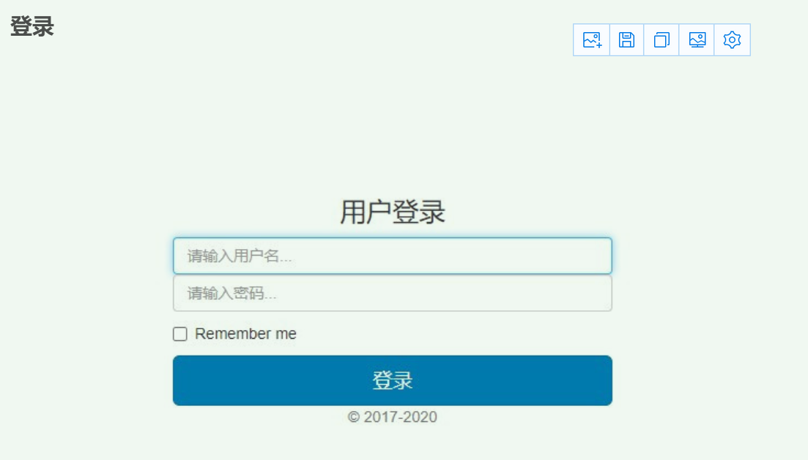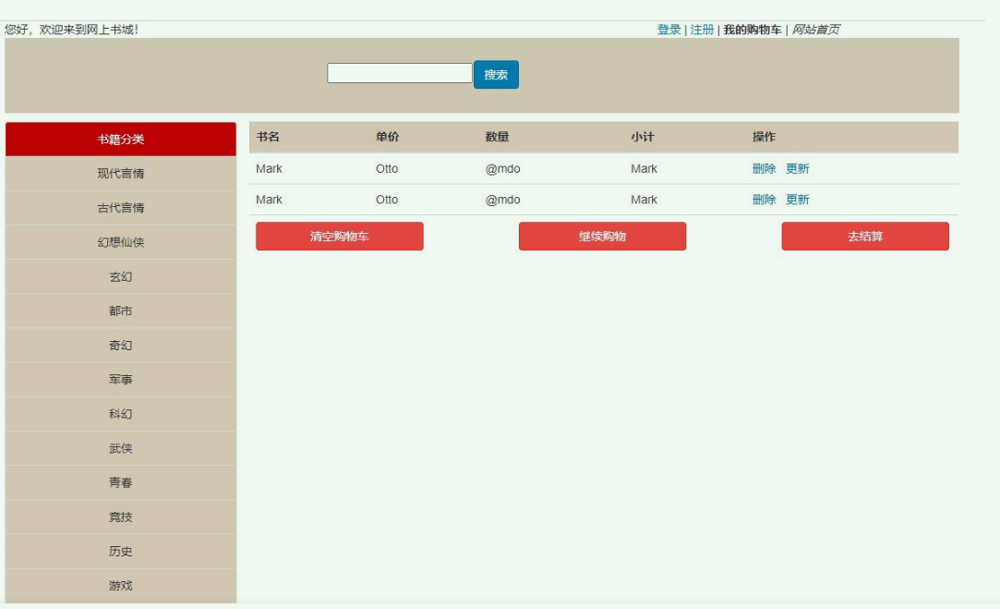

代码：

index.html

<!DOCTYPE html>

<html>

<head>

<meta charset="utf-8">

<title>首页</title>

<link rel="stylesheet" type="text/css" href="css/bootstrap.min.css" />

<link rel="stylesheet" type="text/css" href="css/fg.css" />

</head>

<body>

<div class="container">

<!-- 横幅 -->

<div class="row">

<div class="col-sm-4">

您好，欢迎来到网上书城！

</div>

<div class="col-sm-4 col-sm-offset-4">

<a href="#">登录</a> | <a href="#">注册</a> | <b>我的购物车</b> | <i>网站首页</i>

</div>

</div>

<!-- 搜索栏 -->

<div class="row">

<div class="col-sm-12 search-parent">

<!-- 本来这里应该放一张背景图的 -->

<div class="search"></div>

<input type="text" id="book_name" name="name" value="" />

<button type="button" class="btn btn-primary">搜索</button>

</div>

</div>

<!-- 主内容区 -->

<div class="row content">

<div class="col-sm-3 l-content">

<ul class="list-group c-category ">

<li class="list-group-item" style="color: white;">书籍分类</li>

<li class="list-group-item">现代言情</li>

<li class="list-group-item">古代言情</li>

<li class="list-group-item">幻想仙侠</li>

<li class="list-group-item">玄幻</li>

<li class="list-group-item">校园</li>

<li class="list-group-item">都市</li>

<li class="list-group-item">奇幻</li>

<li class="list-group-item">军事</li>

<li class="list-group-item">科幻</li>

<li class="list-group-item">武侠</li>

<li class="list-group-item">青春</li>

<li class="list-group-item">竞技</li>

<li class="list-group-item">历史</li>

<li class="list-group-item">游戏</li>

<li class="list-group-item">惊悚</li>

<li class="list-group-item">其他</li>

</ul>

</div>

<div class="col-sm-9 r-content">

<!-- 广告 -->

<img src="img/banner.png" class="img-thumbnail" style="width: 1000px;height: 300px;" alt="...">

<!-- 新书上架 -->

<div class="news container">

<div class="tip row">

<img src="img/title_bj.png" />

<h5 style="color: white;">新书上架</h5>

</div>

<div class="row book">

<div class="col-sm-2">

<img src="img/1.png" />

<p>冷间谍</p>

<b style="color: red;">￥12</b>

</div>

<div class="col-sm-2">

<img src="img/2.png" />

<p>第一商会</p>

<b style="color: red;">￥12</b>

</div>

<div class="col-sm-2">

<img src="img/3.png" />

<p>狂人日记</p>

<b style="color: red;">￥12</b>

</div>

<div class="col-sm-2">

<img src="img/4.png" />

<p>冷间谍</p>

<b style="color: red;">￥12</b>

</div>

<div class="col-sm-2">

<img src="img/5.png" />

<p>Python自动化运维</p>

<b style="color: red;">￥12</b>

</div>

</div>

</div>

<!-- 热销书籍 -->

<div class="hots container">

<div class="tip row">

<img src="img/title_bj.png" />

<h5 style="color: white;">热销图书</h5>

</div>

<div class="row book">

<div class="col-sm-2">

<img src="img/5.png" />

<p>Python自动化运维</p>

<b style="color: red;">￥12</b>

</div>

<div class="col-sm-2">

<img src="img/6.png" />

<p>Java从入门到精通</p>

<b style="color: red;">￥12</b>

</div>

<div class="col-sm-2">

<img src="img/7.png" />

<p>Auto CAD从入门到精通</p>

<b style="color: red;">￥12</b>

</div>

<div class="col-sm-2">

<img src="img/8.png" />

<p>时光走了你还在</p>

<b style="color: red;">￥12</b>

</div>

<div class="col-sm-2">

<img src="img/9.png" />

<p>我们仍未知道爱的样子</p>

<b style="color: red;">￥12</b>

</div>

</div>

</div>

</div>

</div>

<!-- 底部版权 -->

<div class="row">

<div class="col-sm-12 text-center">

Copyright 2020 教育，版权所有

</div>

</div>

</div>

<script src="js/jquery-3.3.1.js"></script>

<script src="js/bootstrap.min.js"></script>

<script type="text/javascript">

$(function() {

$(".c-category li").eq(0).addClass('bg-color1');

$(".c-category li:gt(0)").addClass('bg-color2');

$(".c-category li:gt(0)").hover(function() {

$(this).addClass('bg-opacity');

}, function() {

$(this).removeClass('bg-opacity');

});

})

</script>

</body>

</html>

**register.html:**

<!DOCTYPE html>

<html>

<head>

<meta charset="utf-8">

<title>注册界面</title>

<link rel="stylesheet" type="text/css" href="css/bootstrap.min.css" />

<style>

.form-signin{

/* position: absolute; 绝对定位*/

/* position: relative; 绝对定位*/

position: relative;

width: 400px;

top: 100px;

left: 50%;

margin-left: -200px;

}

</style>

</head>

<body>

<form class="form-signin" action="" method="post">

<div class="text-center mb-4">

<img class="mb-4" src="/docs/assets/brand/bootstrap-solid.svg" alt="" width="72" height="72">

<h1 class="h3 mb-3 font-weight-normal">用户注册</h1>

</div>

<div class="form-label-group">

<input type="text" id="name" name="name" class="form-control" placeholder="请输入用户名..." required autofocus>

</div>

<div class="form-label-group">

<input type="password" id="pwd" name="pwd" class="form-control" placeholder="请输入密码..." required>

</div>

<div class="checkbox mb-3">

<label>

<input type="checkbox" value="remember-me"> Remember me

</label>

</div>

<button class="btn btn-lg btn-primary btn-block" type="submit">注册</button>

<p class="mt-5 mb-3 text-muted text-center">&copy; 2017-2020</p>

</form>

<script src="js/bootstrap.min.js"></script>

</body>

</html>

**实验总结：（写出自己的心得或收获）**